Linux安装

【实训目的】
掌握在VMware虚拟机上安装Linux系统的方法。

【实训环境】
硬件环境：计算机
操作系统：Windows/XP/win7/win8
软件环境：VMware Workstation

【知识要点】
1. 安装操作系统前的需要做的准备工作
（1）查看硬件型号，检查硬件兼容性
（2）备份文件和硬件驱动程序
（3）获取镜像文件, 制作可启动U盘
（4）准备硬件驱动程序
（4）准备好磁盘
（5）在BIOS设置从光盘USB启动，开始安装过程

2. 虚拟机
虚拟机（Virtual Machine）指通过软件模拟的具有完整硬件系统功能的、运行在一个完全隔离环境中的完整计算机系统。流行的虚拟机软件有VMware、Virtual Box和Virtual PC，它们都能在Windows系统上虚拟出多个计算机。
VMware软件界面如下：
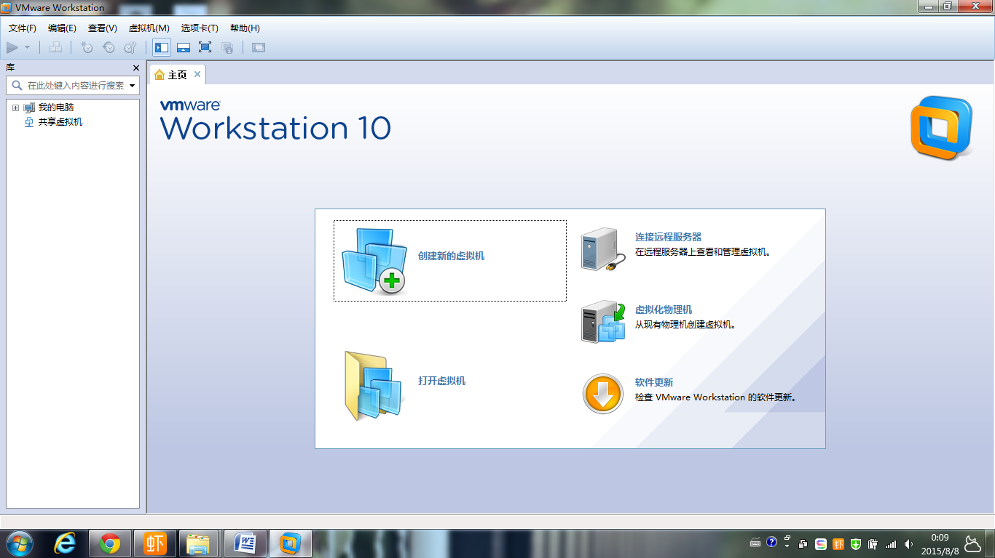
要创建一台新的虚拟机，单击“创建新的虚拟机”，根据向导指示选择虚拟机的配置。在“安装来源”选项中，如果安装来源是光盘，请选择第一项；如果是iso文件，请选择第二项，并指定该iso文件的路径。
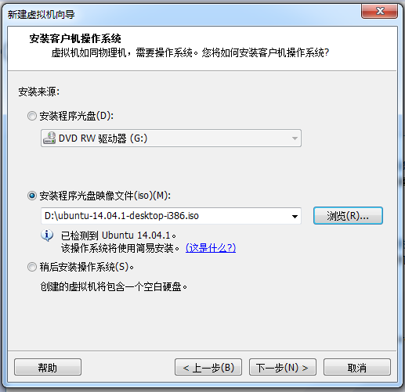

创建完成后，开启虚拟机，开始安装操作系统。

【实训内容】
在VMware软件中创建一台虚拟机（硬盘10G，内存512MB），并在虚拟机里安装Ubuntu desktop操作系统。

